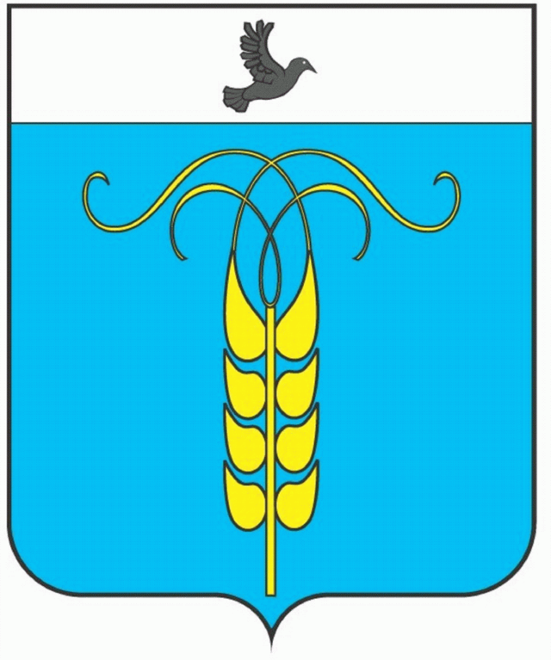
РЕШЕНИЕ
СОВЕТА ГРАЧЕВСКОГО МУНИЦИПАЛЬНОГО РАЙОНА
СТАВРОПОЛЬСКОГО КРАЯ

18февраля 2020 года с. Грачевка №10

О внесении изменений в Положение о размерах и порядке выплаты ежемесячных и иных дополнительных выплат, премировании выборных должностных лиц местного самоуправления, осуществляющих свои полномочия на постоянной основе, и муниципальных служащих, замещающих должности муниципальной службы в органах местного самоуправления Грачевского муниципального района Ставропольского края, утвержденное решением Совета Грачевского муниципального района Ставропольского края от 19 июня 2018 № 46»

В соответствии с Трудовым кодексом Российской Федерации, Федеральным законом от 02 марта 2007 года N 25-ФЗ «О муниципальной службе в Российской Федерации», Законом Ставропольского края от 24 декабря 2007 года N 78-кз «Об отдельных вопросах муниципальной службы в Ставропольском крае», Законом Ставропольского края от 29декабря 2008 года N 101-кз "О гарантиях осуществления полномочий депутата, члена выборного органа местного самоуправления, выборного должностного лица местного самоуправления", Уставом Грачевского муниципального района Ставропольского края, в целях повышения эффективности и результативности профессиональной служебной деятельности выборных должностных лиц местного самоуправления, осуществляющих свои полномочия на постоянной основе, и муниципальных служащих, замещающих должности муниципальной службы в органах местного самоуправления Грачевского муниципального района Ставропольского края, Совет Грачевского муниципального района Ставропольского края

РЕШИЛ:

1. Внести изменения в Положение о размерах и порядке выплаты ежемесячных и иных дополнительных выплат, премировании выборных должностных лиц местного самоуправления, осуществляющих свои полномочия на постоянной основе, и муниципальных служащих, замещающих должности муниципальной службы в органах местного самоуправления Грачевского муниципального района Ставропольского края, утвержденное решением Совета Грачевского муниципального района Ставропольского края от 19 июня 2018 № 46, согласно приложению к настоящему решению.

2. Настоящее решение вступает в силу с момента его принятия и распространяется на правоотношения возникшие с 01 января 2020 года.

Заместитель председателя Совета
Грачевского муниципального
района Ставропольского края И.Ш. Саромецкая

Глава Грачевского
муниципального района
Ставропольского края Р.А. Коврыга

Приложение
к решению Совета Грачевского
муниципального района
Ставропольского края от 18 февраля 2020 года № 10

ИЗМЕНЕНИЯ

в Положение о размерах и порядке выплаты ежемесячных и иных дополнительных выплат, премировании выборных должностных лиц местного самоуправления, осуществляющих свои полномочия на постоянной основе, и муниципальных служащих, замещающих должности муниципальной службы в органах местного самоуправления Грачевского муниципального района Ставропольского края, утвержденное решением Совета Грачевского муниципального района Ставропольского края от 19 июня 2018 года № 46

Подпункт 4.8 пункта 4 Положения изложить в новой редакции:
«4.8. Ежемесячная надбавка муниципальным служащим Совета, председателю Контрольно счетной комиссии устанавливается по представлению комиссии по установлению ежемесячных и иных дополнительных выплат муниципальным служащим, состав которой утверждается распоряжением председателя Совета Грачевского муниципального района Ставропольского края.
Ежемесячная надбавка работникам Контрольно счетной комиссии устанавливается по представлению комиссии по установлению ежемесячных и иных дополнительных выплат работникам, состав которой утверждается соответствующим актом председателя Контрольно – счетной комиссии.».

______________________________________________________

